
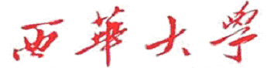
计算机与软件工程学院
上机实验报告

（ 2017/2018学年 第 2 学期 ）

课程名称 | Java EE技术开发
课程代码 | 150901089
任课教师 | 陆园
学生姓名 | 文攀锋 | 年级 | 2015
学号 | 3120150901107 | 专业 | 计算机科学与技术
实验成绩

实验名称 | 实验1： Servlet基础实验 |  |  | 实验地点 | 6A-XXX
实验类型 | 设计 | 实验学时 | 2 | 实验日期 | 20 /X/X
- 撰写注意：版面格式已设置好（不得更改），填入内容即可。
- 实验目的
(1) 掌握JSP基本语法。
(2) 掌握Servlet中，获取表单域数据的应用。

- 实验内容

- 程序设计
1.使用Servlet实现所有表单域的数据收集
①．表单提交的数据
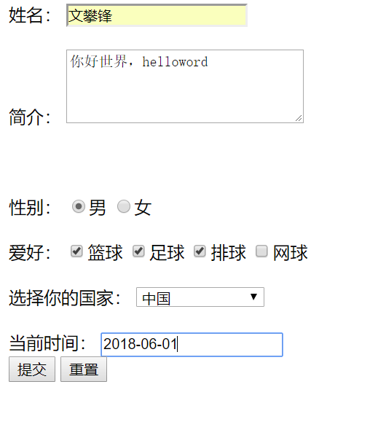
②．在后台接收表单提交的数据
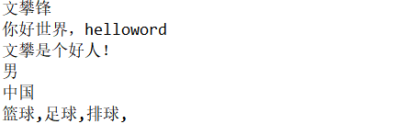

2.使用Servlet实现登录系统的设计
①．用户名，密码，验证码都输入正确，正确的登录
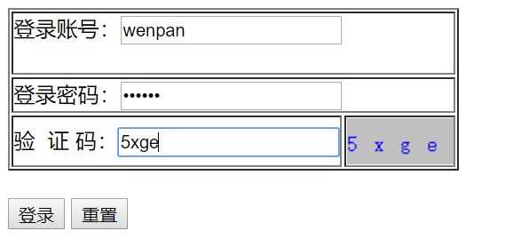
欢迎页面：
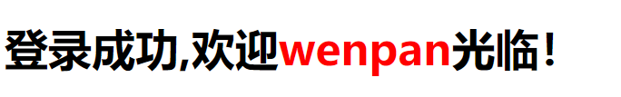

②．用户名或密码错误的登录：
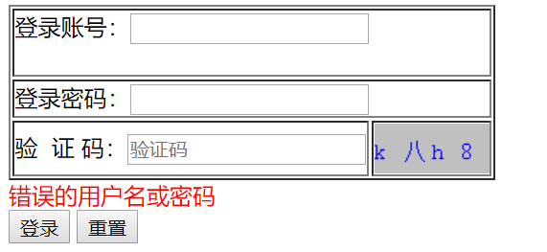
③．验证码错误：
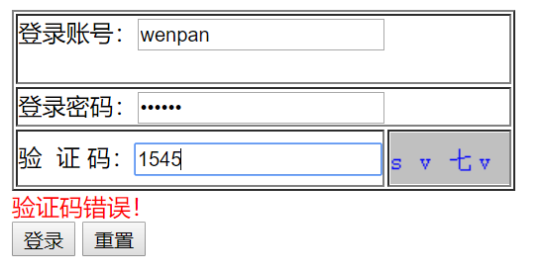
3.打印一张九九乘法表：
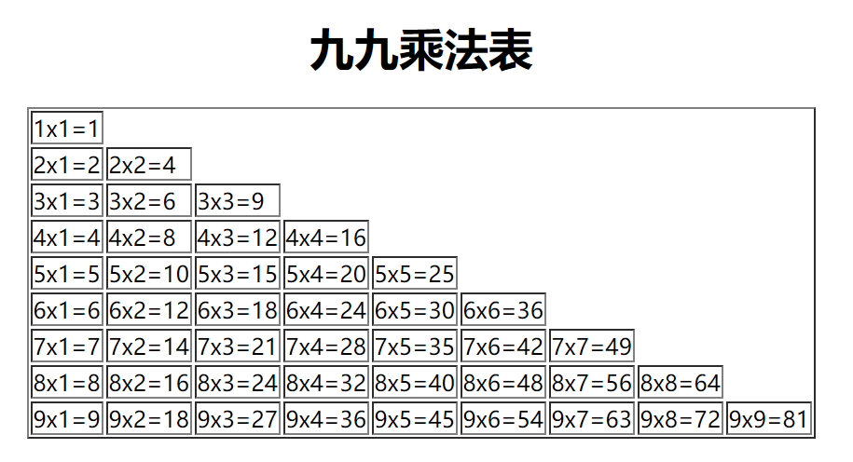

- 实验环境
- 操作系统：WINDOWS 7及以上
- 开发工具：VC++ 2012
- 实验设备：PC
- 提交文档
提交本实验报告（电子版），文件名命名：学号 姓名《实验X：XXXXXXX》.doc
教师将批阅后（有分数）的全体学生实验报告刻入一张光盘存档，保证光盘可读。
- 附：源代码
验证码源代码：
package com.wp.test.servlet;

import java.awt.Color;
import java.awt.Font;
import java.awt.Graphics;
import java.awt.image.BufferedImage;
import java.io.IOException;
import java.util.Random;
import javax.imageio.ImageIO;
import javax.servlet.ServletException;
import javax.servlet.http.HttpServlet;
import javax.servlet.http.HttpServletRequest;
import javax.servlet.http.HttpServletResponse;
/**
*
* @author 验证码
*
*/
public class CodeServlet extends HttpServlet{

private static final long serialVersionUID = 1L;
public static final int NUMBER = 4;
//1,0,l,容易混淆故去掉这几个字符
String strs = "qwertyuipasdfghjkzxcvbnm23456789一二三四五六七八九";
@Override
protected void doGet(HttpServletRequest req, HttpServletResponse resp) throws ServletException, IOException {
//创建模板大小
BufferedImage bufferImage = new BufferedImage(80, 35, BufferedImage.SCALE_SMOOTH);

//创建画笔
Graphics graphics = bufferImage.getGraphics();
//调整画笔颜色
graphics.setColor(Color.lightGray);
//设置画笔初始位子和可画区域大小
graphics.fillRect(0, 0, 80, 35);
int size = strs.length();
char[] codes = new char[NUMBER];
Random random = new Random();
graphics.setFont(new Font("宋体", Font.PLAIN, 16));
for (int i=0; i<NUMBER; i++){ //产生四个随机数
int index = random.nextInt(size);
Character c = strs.charAt(index);
codes[i]=c;
graphics.setColor(Color.BLUE);
//画出单个字符大小位置
graphics.drawString(c.toString(),i*20,25);
}
//System.out.println(new String(codes));
//将生成的验证码字符串保存在session中
req.getSession().setAttribute("code", new String(codes));
//回收资源
graphics.dispose();
//显示图像及格式
ImageIO.write(bufferImage, "png", resp.getOutputStream());

}

@Override
protected void doPost(HttpServletRequest req, HttpServletResponse resp) throws ServletException, IOException {
doGet(req,resp);
}
}
登录程序源代码：
package com.wp.test.servlet;

import java.io.IOException;
import java.util.HashMap;
import java.util.Map;
import java.util.Map.Entry;
import javax.servlet.ServletException;
import javax.servlet.annotation.WebServlet;
import javax.servlet.http.HttpServlet;
import javax.servlet.http.HttpServletRequest;
import javax.servlet.http.HttpServletResponse;

@WebServlet("/LoginServlet")
public class LoginServlet extends HttpServlet {
private static final long serialVersionUID = 1L;
Map<String, String> users = null;

{
users = new HashMap<>();
users.put("wenpan", "wenpan");
users.put("admin", "admin");
users.put("guest", "guest");
}

protected void doGet(HttpServletRequest request, HttpServletResponse response) throws ServletException, IOException {
request.setCharacterEncoding("GBK");
response.setCharacterEncoding("GBK");

String pages = "login.jsp";
boolean flag = false;

String username = request.getParameter("username");
String password = request.getParameter("password");

String code = (String) request.getSession().getAttribute("code");
String inputcode = request.getParameter("code"); //取得输入的验证码

if(!inputcode.equals(code)) { //进行验证码验证
request.setAttribute("msg","验证码错误！");
}else {
for ( Entry<String, String> user: users.entrySet()) {
if(user.getKey().equals(username) && user.getValue().equals(password)) {
flag = true;
request.setAttribute("username", username);
pages = "welcome.jsp";
break; //跳出循环
}
}

if(!flag) {
request.setAttribute("msg", "错误的用户名或密码");
}
}

request.getRequestDispatcher(pages).forward(request, response); //执行页面跳转
response.getWriter().append("Served at: ").append(request.getContextPath());
}

protected void doPost(HttpServletRequest request, HttpServletResponse response) throws ServletException, IOException {
doGet(request, response);
}
}

九九乘法表源代码：
<%@ page language="java" contentType="text/html; charset=GBK"
pageEncoding="GBK"%>
<%@page import="java.util.*" %>
<%@taglib prefix="c" uri="http://java.sun.com/jsp/jstl/core" %>
<!DOCTYPE html PUBLIC "-//W3C//DTD HTML 4.01 Transitional//EN" "http://www.w3.org/TR/html4/loose.dtd">
<html>
<head>
<meta http-equiv="Content-Type" content="text/html; charset=GBK">
<title>Insert title here</title>
</head>
<body>
<%
request.setCharacterEncoding("GBK");
%>
<center>
<h1>九九乘法表</h1>
<table border="1" background="#F2F2F2">
<%
for(int i = 1;i <= 9;i++){
%>
<tr>
<%
for(int j = 1;j <= i;j++){
%>
<td><%=i%>x<%=j%>=<%=i*j%></td>
<%
}
%>
</tr>

<%
}
%>
</table>
</center>
</body>
</html>

